OBELEŽITEV SVETOVNEGA DNEVA ROMOV – 8. APRIL 2018
V petek, 6. aprila 2018, smo začetek prve šolske ure posvetili že omenjenemu prazniku. Za letošnjo obeležitev smo posneli radijsko igro Mojca Pokrajculja. Ta koroška pravljica je prevedena tudi v romski jezik, za kar je poskrbel g. Rajko Šajnovič. Mentorji in učenci so vložili veliko časa, truda in napora v snemanje, kajti za njih je bila to prva takšna izkušnja. Pri radijski igri so glasove posameznim junakom posodili naslednji učenci:
MOJCA: SIMONA NOVAK, 8. B
LISICA: TEJA BRAJDIČ, 7. B
VOLK: TADEJ NOVAK, 5. B
MEDVED: ALENKA HUDOROVIČ, 3. A
ZAJEC: GABRIJEL JURKOVIČ, 6. B
SRNJAK: EMILIJO BRAJDIČ, 4. A
PRIPOVEDOVALEC: JOŽE KOVAČIČ, 8. A
Radijska obeležitev je bila popestrena z romsko glasbo. Nagovor na temo kulturne dediščine je napisala ga. Anica Tramte. Pri izvedbi radijske ure so sodelovale Tjaša Brajdič (9. B), Glorija Jurkovič (6. A) in romski koordinator g. Mitja Novak (napovedovalci) ter tehnika Luka Novak in Jan Gornik (oba iz 8. B).

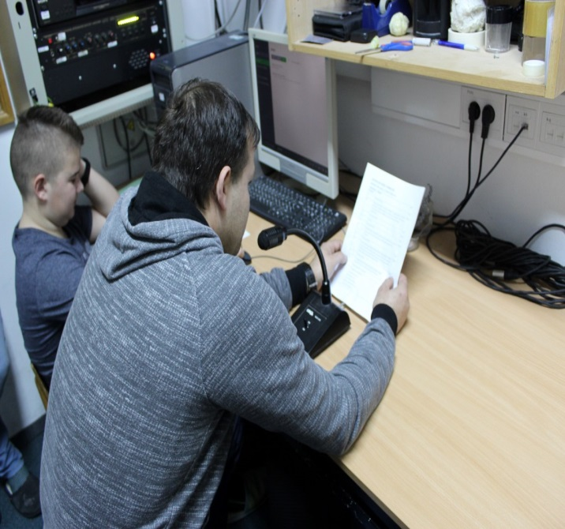

Pred tem so romski učenci ročno prepisali celotno pravljico v obeh jezikih ter narisali risbe. Zbrano gradivo (likovno in prozno) smo razstavili na razstavi »Mojca Pokrajculja, koroška pravljica v slovenskem in romskem jeziku« v predverju šole.
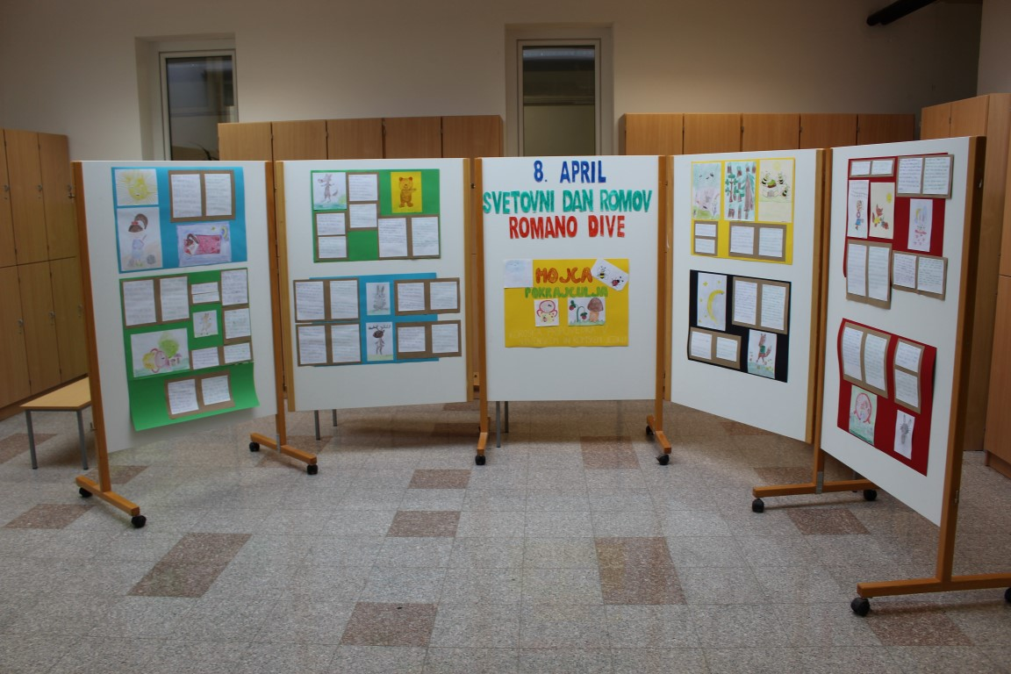
Tudi v šolski knjižnici je bila pripravljena razstava različnih knjig v romskem jeziku in knjig, ki obravnavajo njihov jezik, kulturo, navade …
Ta praznik smo želeli povezati tudi s prireditvijo za starše romskih učencev, ki smo jo pripravili v sredo, 25. 4. 2018 ob 16. uri v večnamenskem prostoru šole. Najprej je vsak učenec poskrbel za vabilo staršem, ki so jih ob pomoči g. Mitja Novaka in ge. Stojanke Brajdič razdelili po domovih. Na veliko veselje vseh, ki smo se trudili s pripravo prireditve, se je vabilu odzvalo veliko staršev, sestric, bratov in ostalih sorodnikov. Prireditev sta povezovali Tjaša Brajdič (9. B) in Glorija Jurkovič (6. A), ki sta povabili k uvodnemu pozdravu go. ravnateljico Ireno Čengija Peterlin in šolsko socialno delavko go. Anico Tramte, ki je vse prisotne nagovorila o pomenu in sporočilu Mojce Pokrajculje. Za to priložnost smo Mojco Pokrajculjo postavili na oder, v dramski obliki in seveda poskrbeli za kostume in vse potrebne rekvizite. Sodelovali so zgoraj našteti učenci, vlogo zajca pa je oddigrala Tamara Hudorovič (5. B). Učenci so se izredno potrudili in vse prisotne navdušili s predstavljenim delom. V programu so drugošolci zapeli pesem Abeceda, tretješolci so deklamirali pesem Toneta Pavčka Branje, učenci 5. B so zapeli Kapitan Kljukica, plesno točko z glasbo Kamelia Amor pa so zaplesale Tjaša Brajdič (9. B), Teja Brajdič (7. B), Tamara Hudorovič (5. B), Senada Novak (4. A) in Snežana Kovačič (4. B). Ob zaključku prireditve so vsi navzoči učenci od 1. do 9. razreda podarili staršem okvirjeno risbo, ki so jih predhodno ustvarjali in so bile del prireditvene scene. 25 nastopajočih učencev si je ob zaključku zaslužilo velik aplavz in sladko pozornost kot tudi vsi navzoči učenci.
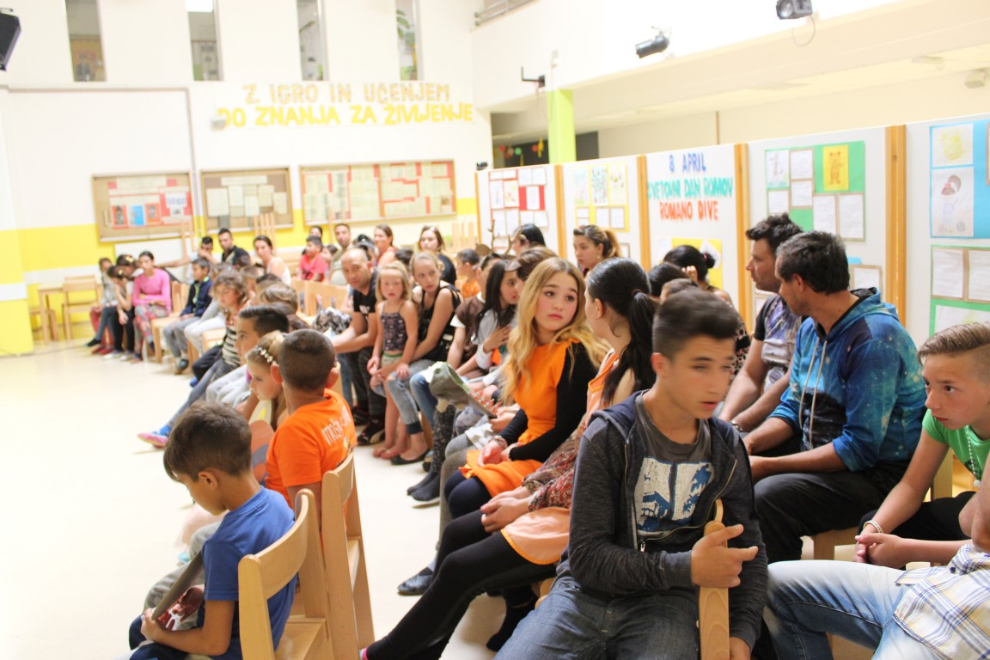

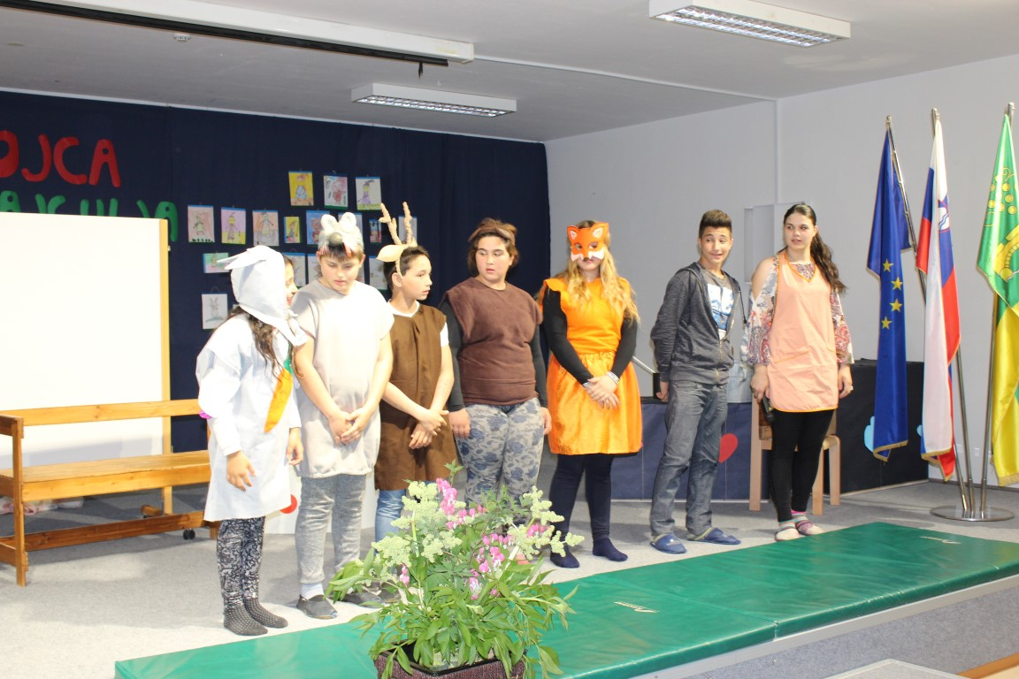

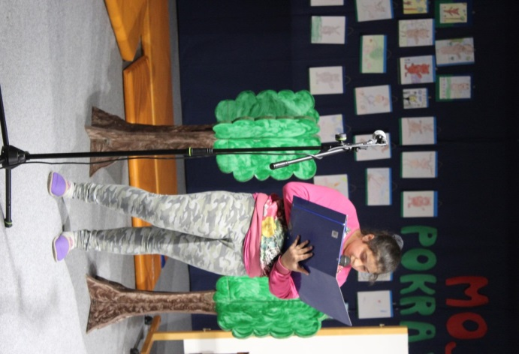 | 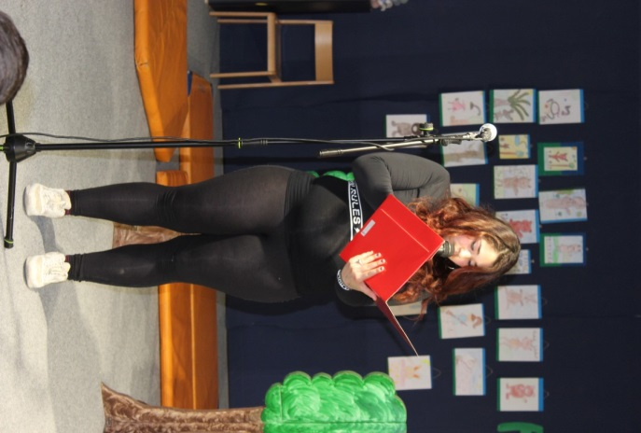
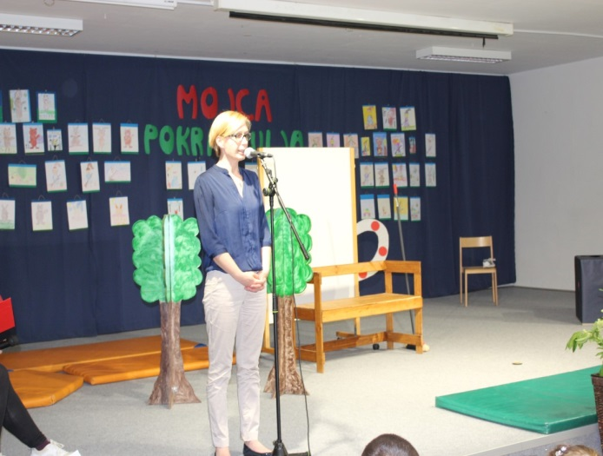 | 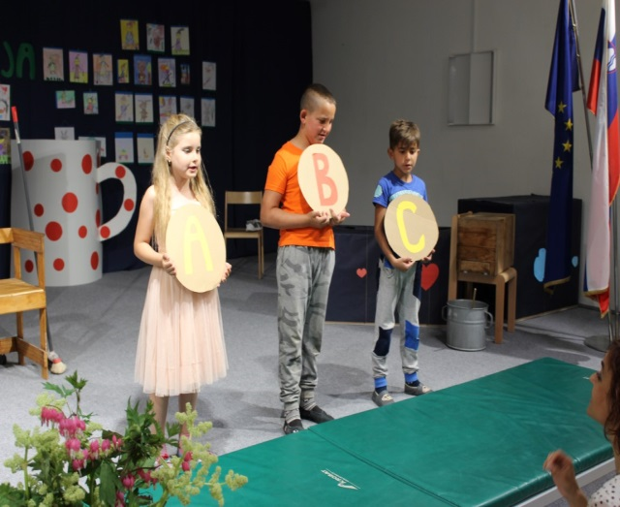
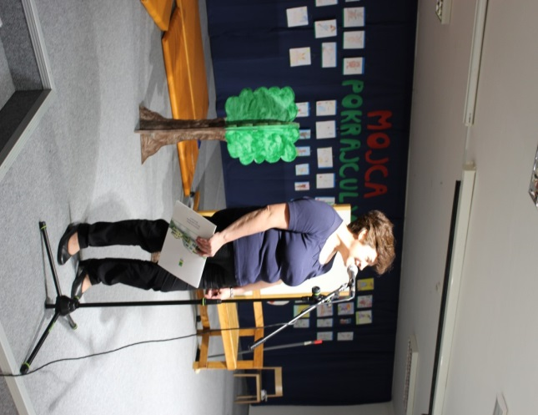 | 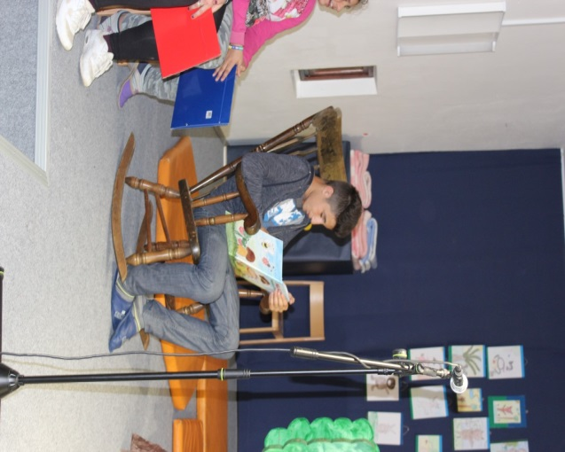

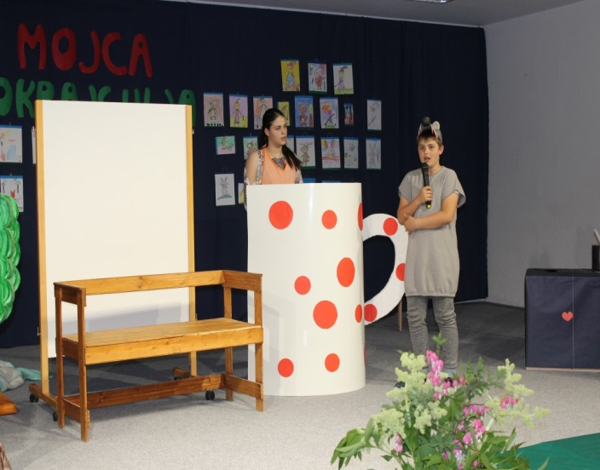 | 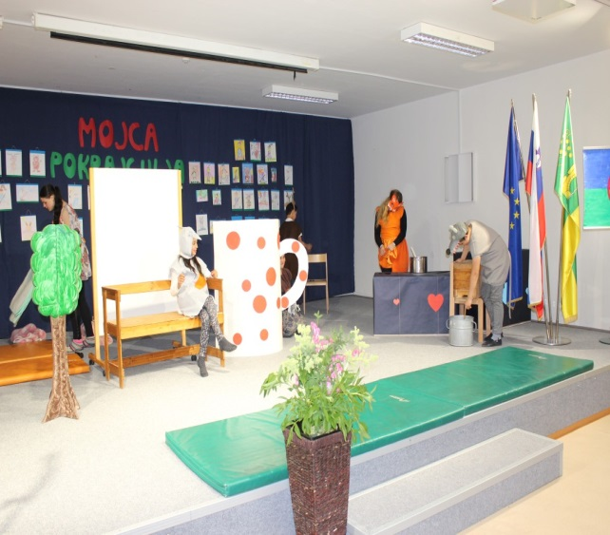
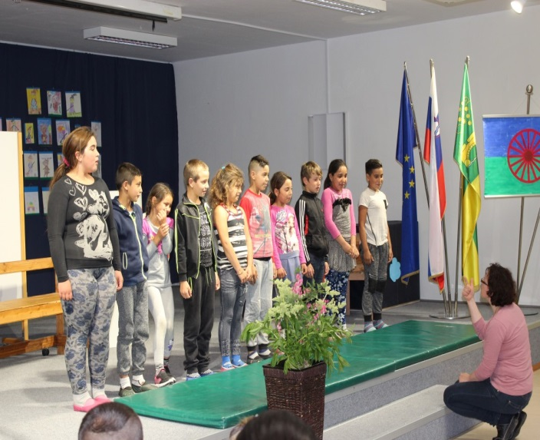 | 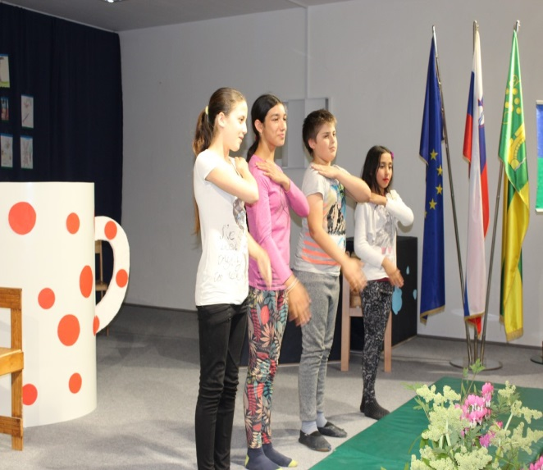
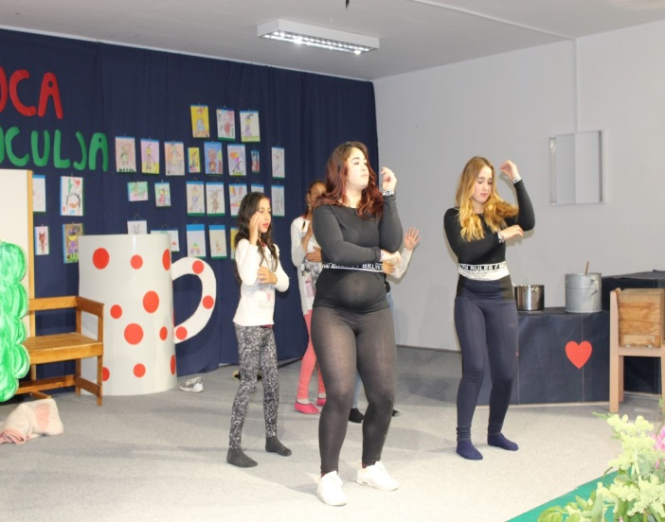 | 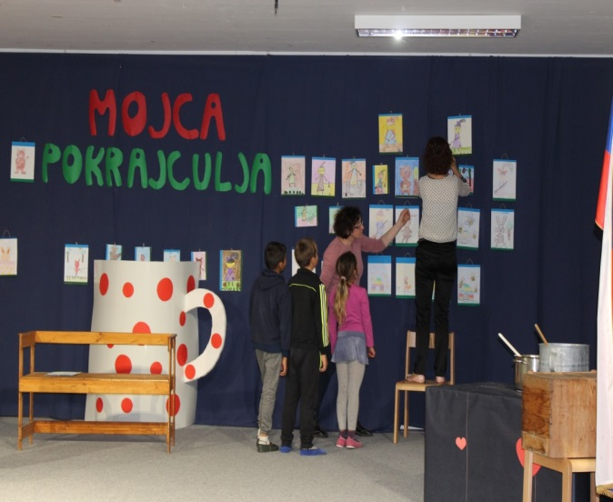

Na željo strokovnih delavcev in učencev prve triade smo naslednji dan (četrtek, 26. 4. 2018) pripravljen program predstavili še njim. Tudi oni so z navdušenjem spremljali sošolce in jim v zahvalo za njihov trud poklonili močan aplavz. Prvošolci pa so celo nastopajočim (bilo jih je več kot dan prej) podarili sladke pozornosti.

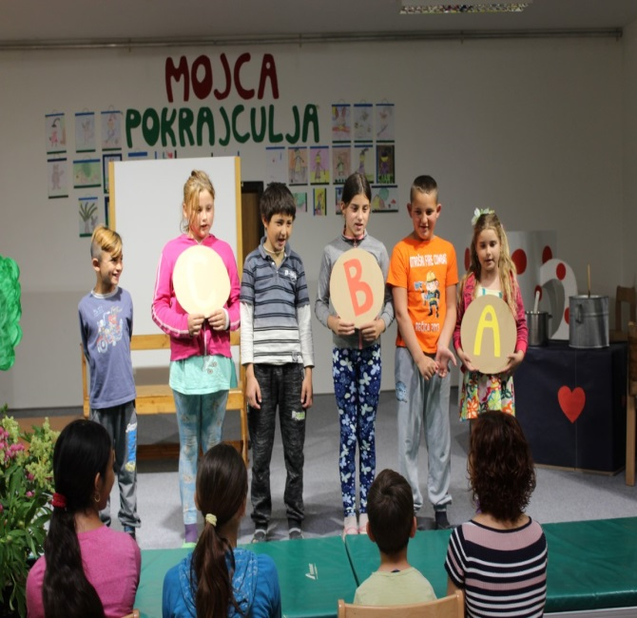
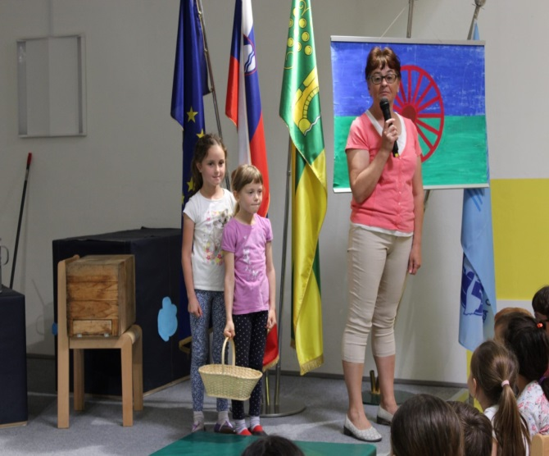

V ekipi za pripravo svetovnega dneva Romov smo bili: Anica Tramte, Jan Cerle, Alenka Hrastar, Darinka Petrina, Mitja Novak in Anemari Kapler.
Zapisala: Anemari Kapler
Foto: Jan Cerle

